
PODKARPACKI PAŃSTWOWY
WOJEWÓDZKI INSPEKTOR
SANITARNY

ROLNICZY HANDEL
DETALICZNY

PRZEWODNIK DLA ROLNIKÓW

19.06.2017 r.
Rolniczy handel detaliczny - handel detaliczny polegający na zbywaniu konsumentowi finalnemu żywności pochodzącej w całości lub części z własnej uprawy, hodowli lub chowu podmiotu działającego na rynku spożywczym.

Handel detaliczny - oznacza obsługę i/lub przetwarzanie żywności i jej przechowywanie w punkcie sprzedaży lub w punkcie dostaw dla konsumenta finalnego.

Konsument finalny - oznacza ostatecznego konsumenta środka spożywczego, który nie wykorzystuje żywności w ramach działalności przedsiębiorstwa spożywczego.

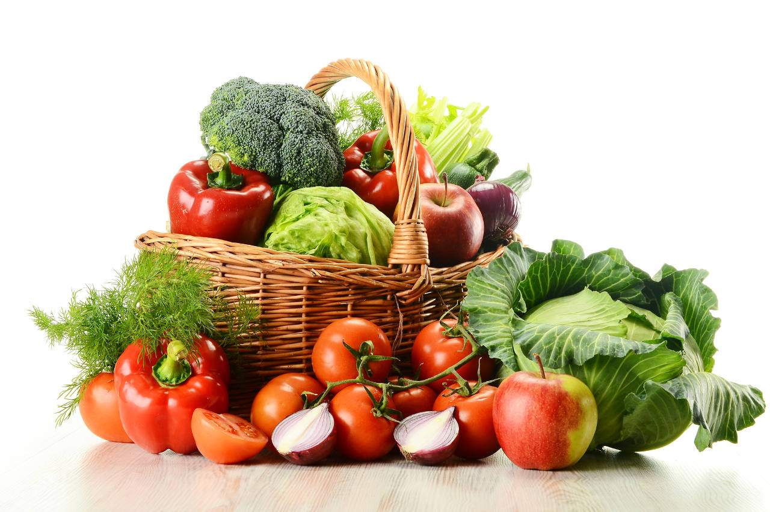

W ramach rolniczego handlu detalicznego można sprzedawać surowce pochodzenia roślinnego (zboża, warzywa, owoce, zioła), zwierzęcego (surowe mleko, śmietanę, jaja, miód) jak również przetworzoną żywność, wyprodukowaną we własnym gospodarstwie np.: szynki, kiełbasy, pasztety, masło, mleko, sery, marynaty, kiszonki, wyroby garmażeryjne bezmięsne, pierogi z mięsem, mąkę, kaszę, płatki, otręby, chleb, wyroby cukiernicze, oleje, soki, dżemy itd.
Możliwe jest również przygotowane i sprzedaż posiłków niemięsnych takich jak: pierogi, kopytka, kluski śląskie, knedle z owocami, placki ziemniaczane itp. W rolniczym handlu detalicznym dopuszcza się również produkcję i przetwarzanie żywności pochodzenia zwierzęcego, a więc, np. rozbiór, krojenie i mielenie mięsa, a także produkcję produktów mięsnych, mlecznych, rybnych, jajecznych.
Wszystkie produkty mają jednak roczne limity dopuszczalnej sprzedaży określone w rozporządzeniu Ministra Rolnictwa i Rozwoju Wsi z 16 grudnia 2016 r. w sprawie maksymalnej ilości żywności zbywanej w ramach rolniczego handlu detalicznego oraz zakresu i sposobu jej dokumentowania (Dz. U. z 2016 r., poz. 2159) - załącznik Nr 1.

Uwaga!
Podmioty prowadzące rolniczy handel detaliczny nie mogą wyprodukowanej w ramach tej działalności żywności sprzedawać na rzecz podmiotów innych niż konsument finalny czyli np. do szkół, restauracji, sklepów oraz do innego rodzaju „pośredników”.
Przetwarzanie produktów roślinnych i zwierzęcych oraz ich sprzedaż nie może się odbywać przy zatrudnianiu osób na podstawie umowy o pracę, umów zlecenia, umów o dzieło oraz innych umów o podobnym charakterze (z wyłączeniem uboju zwierząt, rozbioru, podziału i klasyfikacji mięsa, przemiału zbóż, wytłoczenia oleju i soku). Pracujemy sami przy pomocy domowników.

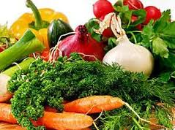

Jakie działania należy podjąć aby rozpocząć działalność w ramach rolniczego handlu detalicznego.
Rolnicy zainteresowani tego typu sprzedażą zobowiązani są do urzędowej rejestracji planowanej działalności. Wniosek w formie pisemnej należy złożyć odpowiednio:
- do Powiatowego Lekarza Weterynarii (na 30 dni przed rozpoczęciem działalności) właściwego ze względu na miejsce prowadzenia działalności - w przypadku zamiaru sprzedaży produktów pochodzenia zwierzęcego lub produktów zawierających zarówno produkty zwierzęce (nawet zawierające minimalne ilości produktów pochodzenia zwierzęcego) jak i roślinne jednocześnie (tzw. żywność złożona) - załącznik Nr 2,
- do Państwowego Powiatowego Inspektora Sanitarnego (na 14 dni przed rozpoczęciem działalności) właściwego ze względu na miejsce prowadzenia działalności - w przypadku zamiaru sprzedaży żywności pochodzenia niezwierzęcego - załącznik Nr 3.
Przy prowadzeniu produkcji i zbywaniu żywności w ramach rolniczego handlu detalicznego należy spełnić przede wszystkim wymagania rozporządzenia (WE) nr 852/2004 Parlamentu Europejskiego i Rady z dnia 29 kwietnia 2004 r. w sprawie higieny środków spożywczych (Dz. Urz. UE L 139 z 30.04.2004 r. str. 1 ze zm. - Polskie wydanie specjalne, rozdz. 13, t. 34, str. 319 ze zm.) oraz przepisów wydanych w trybie tego rozporządzenia. Przepisy tego rozporządzenia obowiązują wprost i nie wymagają wdrożenia do polskiego porządku prawnego, niemniej jednak powinny być stosowane w sposób elastyczny biorąc pod uwagę zakres prowadzonej działalności, wielkość zakładu i jego specyfikę. Przepisy te przewidują między innymi, że w przypadku gdy produkcja prowadzona jest przy wykorzystaniu pomieszczeń używanych głównie jako prywatne domy mieszkalne (np. przy wykorzystaniu sprzętu i urządzeń gospodarstwa domowego w kuchni domowej), zamiast wymogów określonych w załączniku II w rozdziale II ww. rozporządzenia, obowiązują wymogi określone w jego załączniku II w rozdziale III (uproszczone wymagania higieniczne). Należy przy tym podkreślić, że są to wymagania podstawowe, określające wymogi ogólne, pozostawiające dużą swobodę w ich spełnianiu - określają kryteria, które muszą być spełnione, aby został osiągnięty cel jakim jest bezpieczeństwo żywności.

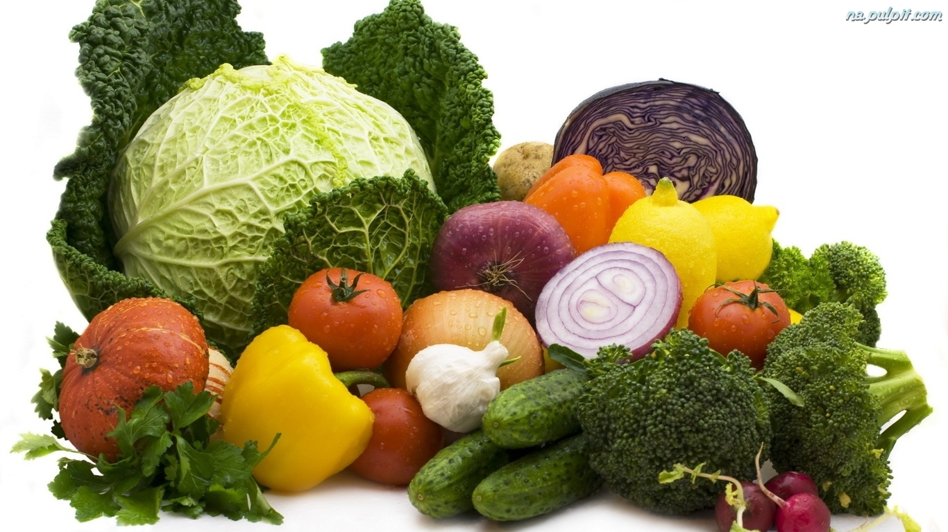

Gdzie można produkować i sprzedawać artykuły spożywcze w ramach rolniczego handlu detalicznego.
Sprzedaż żywności wyprodukowanej we własnym gospodarstwie może odbywać się w miejscu jej wytworzenia, na wystawach, festynach, targach, kiermaszach. Jej sprzedaż będzie możliwa tylko bezpośrednio do konsumenta końcowego z gospodarstwa rolnika. Obszar sprzedaży nie jest określony ani zawężony terytorialnie.
Miejsce, w którym będzie prowadzona sprzedaż produktów w ramach rolniczego handlu detalicznego, należy czytelnie oznakować. Konieczne jest więc na targowisku bądź przed domem (jeśli tam będzie prowadzona działalność) wywiesić szyld „rolniczy handel detaliczny” z następującymi danymi:
- imię i nazwisko albo nazwa i siedziba podmiotu prowadzącego rolniczy handel detaliczny,
- adres miejsca prowadzenia produkcji tej żywności,
- weterynaryjny numer identyfikacyjny podmiotu, o ile taki numer jest nadany.
Przetwory można przygotowywać np. w kuchni domowej, pod warunkiem, że spełnione są tzw. uproszczone wymagania higieniczne, tj.:
- Osoby zajmujące się produkcją powinny:
- być zdrowe (wykonujący sprzedaż lub produkcję musi posiadać orzeczenie dla celów sanitarno-epidemiologicznych).
Jak uzyskać takie orzeczenie? Informacji udzielają pracownicy stacji sanitarno-epidemiologicznych,
- prace wykonywać z zachowaniem właściwej higieny osobistej (czysta odzież ochronna, czyste ręce, itp.).
- wymagania załącznika II rozporządzenia (WE) nr 852/2004 Parlamentu Europejskiego i Rady z dnia 29 kwietnia 2004 r. w sprawie higieny środków spożywczych (rozdz. II-XII):
- pomieszczenia zarówno wydzielone do prowadzenia produkcji jak i prywatne domy mieszkalne wykorzystywane do przygotowywania żywności w celu wprowadzenia jej do obrotu powinny być utrzymane w dobrym stanie technicznym i w czystości, zabezpieczone przed dostępem zwierząt i szkodników;
- powierzchnie mające kontakt z żywnością i sprzęt używany w produkcji i dystrybucji powinny być w dobrym stanie, łatwe do czyszczenia i mycia ewentualnie dezynfekcji;
- w miejscu prowadzenia produkcji należy:
  - zapewnić odpowiednią ilość ciepłej i zimnej wody pitnej oraz odpowiednią ilość środków do mycia i dezynfekcji pomieszczeń i sprzętu w miejscu produkcji żywności (w przypadku korzystania z wody z ujęcia własnego należy dokonać badania wody pod względem mikrobiologicznym oraz fizyko-chemicznym według rozporządzenia Ministra Zdrowia z dnia 13 listopada 2015 r. w sprawie jakości wody przeznaczonej do spożycia przez ludzi - Dz. U. z 2015 r., poz. 1989);
  - zabezpieczyć warunki do przeprowadzenia właściwej obróbki termicznej w przypadku produkcji wymagającej takich zabiegów;
  - zapewnić odpowiednie warunki do przetrzymywania i usuwania odpadów poprodukcyjnych;
  - zapewnić odpowiednie warunki temperaturowe w miejscach przetrzymywania surowców i produktów, które wymagają chłodzenia;
- magazynowanie, transport i dystrybucja żywności musi być prowadzona w sposób zabezpieczający ją przed zanieczyszczeniem i ewentualnym jej zepsuciem;
- opakowania środków spożywczych musza spełniać wymagania odpowiednich przepisów;
- osoby wykonujące czynności w ramach rolniczego handlu detalicznego powinny przejść podstawowe szkolenia higieniczne.
Warunki określone są także w Poradniku „Wytyczne Dobrej Praktyki Higienicznej i Produkcyjnej przy produkcji żywności niezwierzęcego pochodzenia w warunkach domowych z wykorzystaniem surowców roślinnych z własnych upraw oraz w ramach rolniczego handlu detalicznego”.

Oferowany do sprzedaży środek spożywczy powinien posiadać etykietę na której powinno znaleźć się:
- nazwa produktu,
- wykaz składników,
- ilość netto,
- data minimalnej trwałości lub termin przydatności do spożycia,
- nazwa i adres producenta,
- wykaz substancji powodujących alergie lub reakcje nietolerancji.

